Chemie einer Sprühkerze
Fragestellung: | Wie kann eine chemische Reaktion in Gang gebracht werden?
Thema: | Aktivierungsenergie
Material: | Streichhölzer bzw. Feuerzeug  Schale mit feuchtem Sand
Immer Schutzbrille tragen und lange Haare zusammenbinden!
Chemikalien: | Name: | Gefahren/Sicherheitshinweise:
Chemikalien: | Sprühkerzen (Tortenfontänen), Wunderkerze  Knallerbsen | 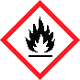
Durchführung: | Beschreibung:  - Von einer Sprühkerze (Tortenfontäne) wird die Spitzkappe entfernt, am anderen Ende angebracht und damit in den feuchten Sand gesteckt. Mit dem Feuerzeug wird sie entzündet und brennt unter Abgabe von Funken weiter.  - Eine Knallerbse lässt man zunächst aus einer Höhe von ca. 10 – 20 cm auf eine Unterlage fallen.  - Eine weitere Knallerbse wird mit Schwung auf den Boden geworfen. | Versuchsaufbau:  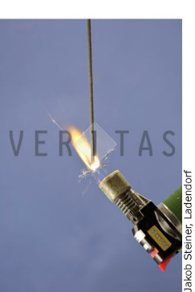  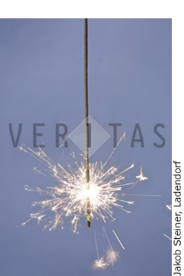
Beobachtung:
Erkenntnisse:
Zusammenfassende Reaktionsgleichung:
Weiterführende Fragen: | Schießbaumwolle (Cellulosenitrat) wird als Sprengstoff eingesetzt. Argumentiere mithilfe der Reaktionsgleichung.
Entsorgungshinweis: | Alle Abfallstoffe werden über den Restmüll entsorgt.

